

实验报告

实 验（六）

题 目 Cachelab
高速缓冲器模拟
专 业 计算机
学 号 1180300105
班 级 1803001
学 生 吴雨伦
指 导 教 师
实 验 地 点
实 验 日 期

计算机科学与技术学院

目 录

第1章 实验基本信息 - 3 -
1.1 实验目的 - 3 -
1.2 实验环境与工具 - 3 -
1.2.1 硬件环境 - 3 -
1.2.2 软件环境 - 3 -
1.2.3 开发工具 - 3 -
1.3 实验预习 - 3 -
第2章 实验预习 - 4 -
2.1 画出存储器层级结构，标识容量价格速度等指标变化（5分） - 4 -
2.2用CPUZ等查看你的计算机Cache各参数，写出各级Cache的C S E B s e b（5分） - 4 -
2.3写出各类Cache的读策略与写策略（5分） - 4 -
2.4 写出用gprof进行性能分析的方法（5分） - 4 -
2.5写出用Valgrind进行性能分析的方法（（5分） - 4 -
第3章 Cache模拟与测试 - 5 -
3.1 Cache模拟器设计 - 5 -
3.2 矩阵转置设计 - 5 -
第4章 总结 - 6 -
4.1 请总结本次实验的收获 - 6 -
4.2 请给出对本次实验内容的建议 - 6 -
参考文献 - 7 -

第1章 实验基本信息

1.1 实验目的
理解现代计算机系统存储器层级结构
掌握Cache的功能结构与访问控制策略
培养Linux下的性能测试方法与技巧
深入理解Cache组成结构对C程序性能的影响

1.2 实验环境与工具

1.2.1 硬件环境
ryzen5 3550H

1.2.2 软件环境
gcc, gdb

1.2.3 开发工具
vs code

1.3 实验预习
参考手册: Linux环境下的命令；GCC手册；GDB手册

第2章 实验预习

2.1 画出存储器层级结构，标识容量价格速度等指标变化（5分）

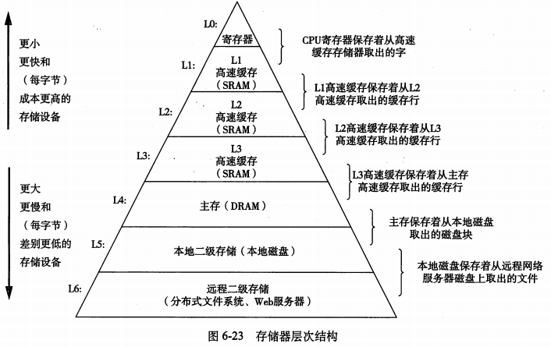

2.2用CPUZ等查看你的计算机Cache各参数，写出各级Cache的C S E B s e b（5分）
L1(数据): C=128KB, s=8, S=256, E=8, b=6, B=64
L1(指令): C=256KB, s=10, S=1024, E=4, b=6, B=64
L2: C=2MB, s=13, S=8192, E=4, b=6, B=64
L3: C=4MB, s=16, S=65536, E=1, b=6, B=64

2.3写出各类Cache的读策略与写策略（5分）
读命中：直接读取数据到上一层
读不命中：从下一层取出数据，并替换一行

写命中：
- 写回：推迟更新下一层的数据，当此块被驱逐时才写入
- 直写：始终更新下一层数据
写不命中：
- 写分配：加载下一层数据到本层，再更新本层数据
- 非写分配：直接写到下一层

2.4 写出用gprof进行性能分析的方法（5分）
gcc lab.c -o lab -pg
./lab
gprof lab gmon.out
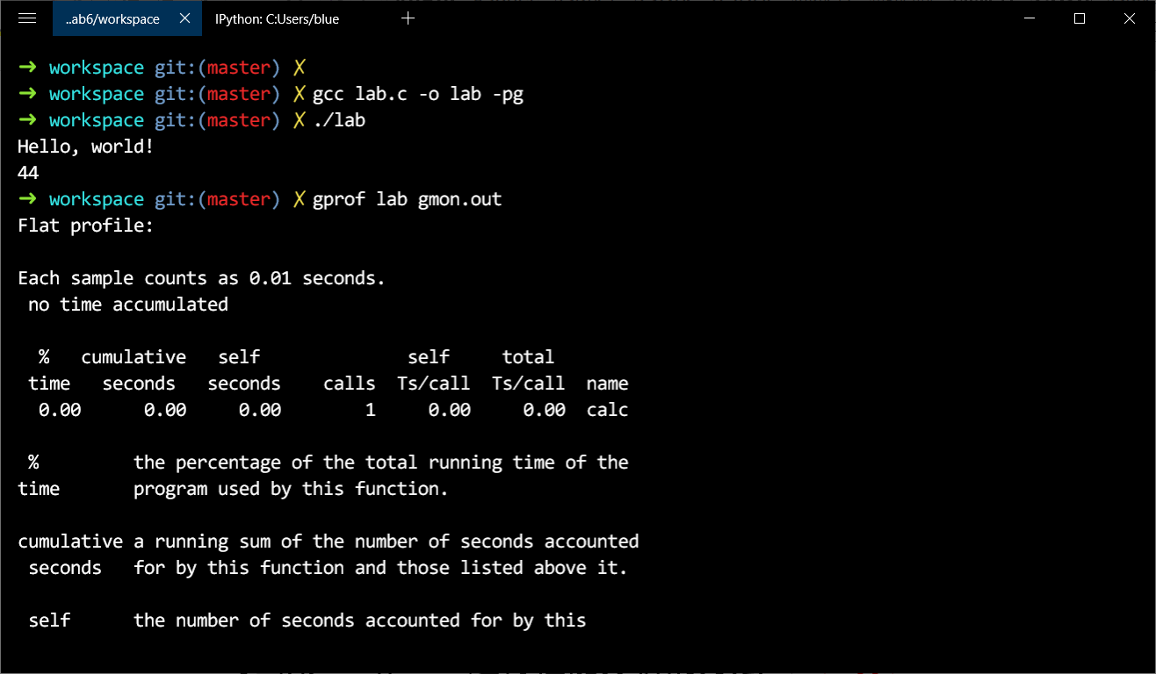

2.5写出用Valgrind进行性能分析的方法（（5分）
usage: valgrind [options] prog-and-args

tool-selection option, with default in [ ]:
--tool=<name> use the Valgrind tool named <name> [memcheck]

basic user options for all Valgrind tools, with defaults in [ ]:
-h --help show this message
--help-debug show this message, plus debugging options
--version show version
-q --quiet run silently; only print error msgs
-v --verbose be more verbose -- show misc extra info

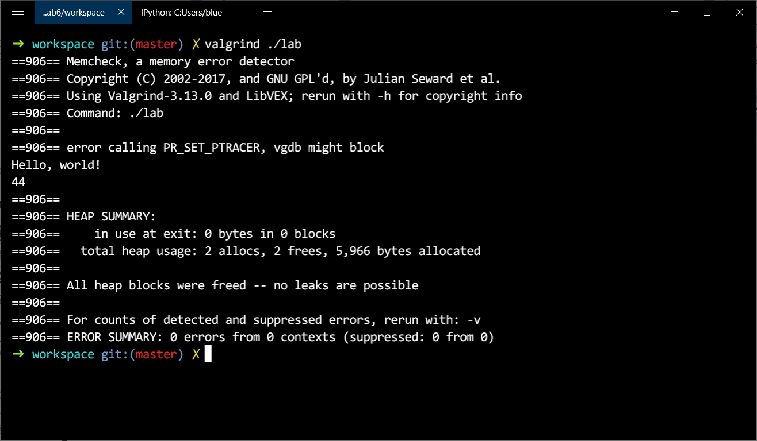

第3章 Cache模拟与测试

3.1 Cache模拟器设计
程序设计思想：
将cache视为一个二维数组，每个元素存储一个cache_line.
对(mem_addr_t)(-1)左边t位清0，右边b位清零，即得到掩码set_index_mask.
访问数据时：
- 若命中，则更新lru为lru_counter++
- 否则，寻找valid=0的行，替换为目标数据，设置lru
- 否则，找到lru最小的行，替换为目标数据，更新lru
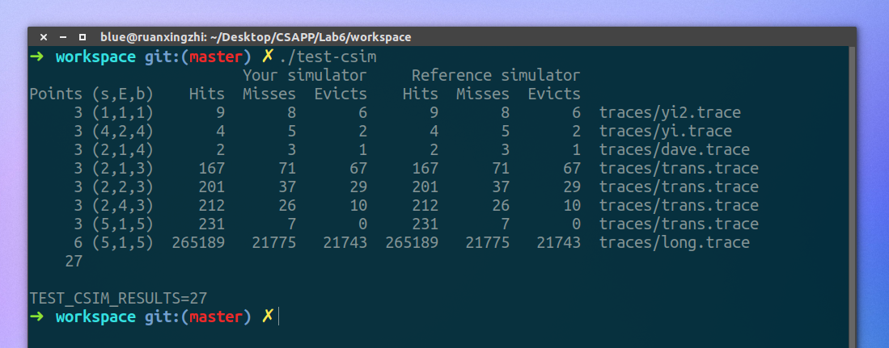注：每个用例的每一指标5分（最后一个用例10）——与参考csim-ref模拟器输出指标相同则判为正确

3.2 矩阵转置设计
程序设计思想：
针对32*32的数据，考虑尽量减少A数组的miss数量，故把A数组中每8个元素一起转置即可。代码实现时，需要用局部变量保存这8个元素，以减少冲突不命中次数。

针对64*64的数据，注意到如果仍然以朴素的8*8来分块，前四行和后四行将会产生冲突不命中。为了解决这个问题，将每一整块的转置实现如下：
- A数组中，取左上角4*4部分，转置后放在正确位置；取右上角4*4部分转置后放在B中上述正确块的右边。
- 将刚刚暂存的数据移到正确位置，同时将A数组左下角4*4部分放到正确位置（也就是刚刚暂存数据的位置）。
- 将A数组右下角部分转置，放在正确位置。
通过上述几个操作，我们尽可能避免了冲突不命中。最终的miss次数为1179.

针对61*67的数据，由于miss限制较松，直接使用朴素的分块即可。测得块大小为21时miss次数最低，为1944.
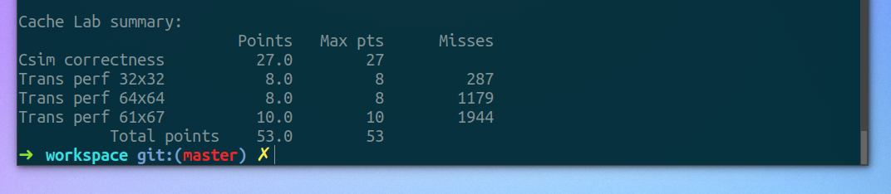

第4章 总结

4.1 请总结本次实验的收获
较为深入地学习了cache机制。

4.2 请给出对本次实验内容的建议

注：本章为酌情加分项。

参考文献

为完成本次实验你翻阅的书籍与网站等
[1] cppreference.com

